19/09/2019

Estevan Gay

CEgep de Matane

Dossier Fonctionnel

Foodwatcher

**Sommaire**

1. Diagramme des cas d’utilisation 3

2. Description des cas d’utilisation 3

2.1 Ajouter un produit à la liste de courses 4

2.2 Ajouter une maison 5

2.3 Ajouter un produit à la liste des produits présents 6

2.4 Trouver un commerce 7

2.5 Supprimer un / des produits d’une liste 8

2.6 Supprimer une maison 9

2.7 Partager une maison 10

2.8 Rejoindre une maison 11

2.9 Afficher la liste des produits présents 12

2.10 Afficher la liste de courses 13

3. User Stories 14

3.1 Ajouter un item à ma liste de courses 14

3.2 Supprimer un produit qui n’est plus présent chez moi 15

3.3 Créer une nouvelle maison 16

3.4 Ajouter un item dans mon stock 17

3.5 Savoir où faire mes courses 18

3.6 Supprimer plusieurs produits 19

3.7 Quitter la maison 20

3.8 Rejoindre une maison 21

4. Maquettes des écrans 22

4.1 Liste des produits d’une maison 22

4.2 Menu 23

4.3 Liste de courses 24

4.4 Choix pour la création d’une maison 25

4.5 Ajouter une maison 26

4.6 Rejoindre une maison 27

4.7 Ajouter un produit 28

4.8 Partage d’une maison 29

4.9 Carte des commerces 30

5. Modèle Relationnel de données 31

# Diagramme des cas d’utilisation

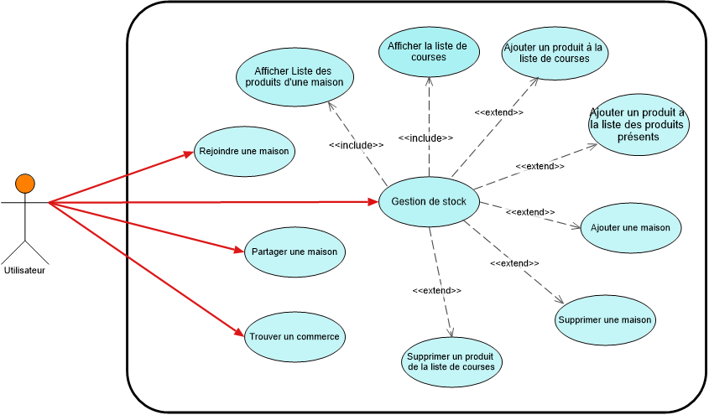

Avec <https://www.nchsoftware.com/chart/fr/index.html>

# Description des cas d’utilisation

Le cas d’utilisation « Gestion de stock » est totalement décrit par les cas d’utilisation sous-jacents, par conséquent, aucune fiche ne sera faite pour ce cas-ci.

Cette description des cas d’utilisation comporte donc 10 fiches de cas d’utilisation :

* 2.1 Ajouter un produit à la liste de courses
* 2.2 Ajouter une maison
* 2.3 Ajouter un produit à la liste des produits présents
* 2.4 Trouver un commerce
* 2.5 Supprimer un / des produits d’une liste
* 2.6 Supprimer une maison
* 2.7 Partager une maison
* 2.8 Rejoindre une maison
* 2.9 Afficher la liste des produits présents
* 2.10 Afficher la liste de courses

## Ajouter un produit à la liste de courses



## Ajouter une maison



## Ajouter un produit à la liste des produits présents



## Trouver un commerce



## Supprimer un / des produits d’une liste



## Supprimer une maison



## Partager une maison



## Rejoindre une maison



## Afficher la liste des produits présents



## Afficher la liste de courses



# User Stories

## Ajouter un item à ma liste de courses



## Supprimer un produit qui n’est plus présent chez moi



## Créer une nouvelle maison



## Ajouter un item dans mon stock



## Savoir où faire mes courses



## Supprimer plusieurs produits



## Quitter la maison



## Rejoindre une maison



# Maquettes des écrans

## Liste des produits d’une maison

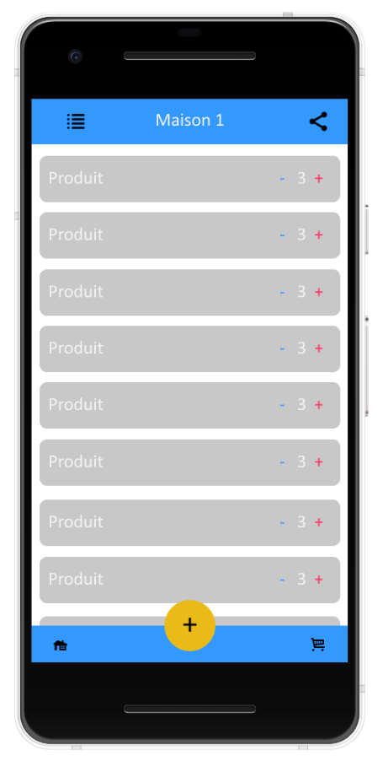

## Menu

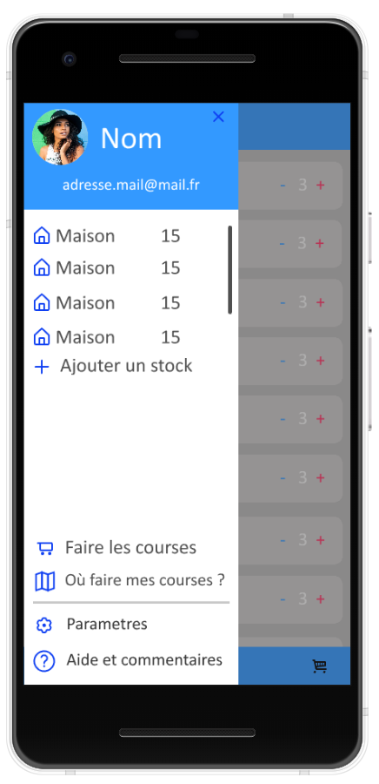

## Liste de courses

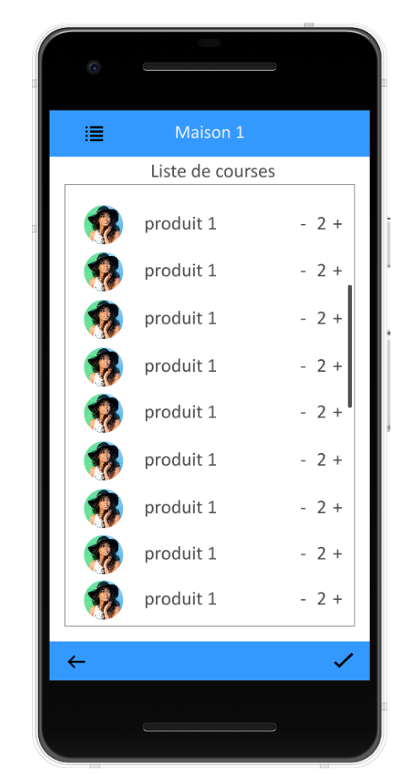

## Choix pour la création d’une maison

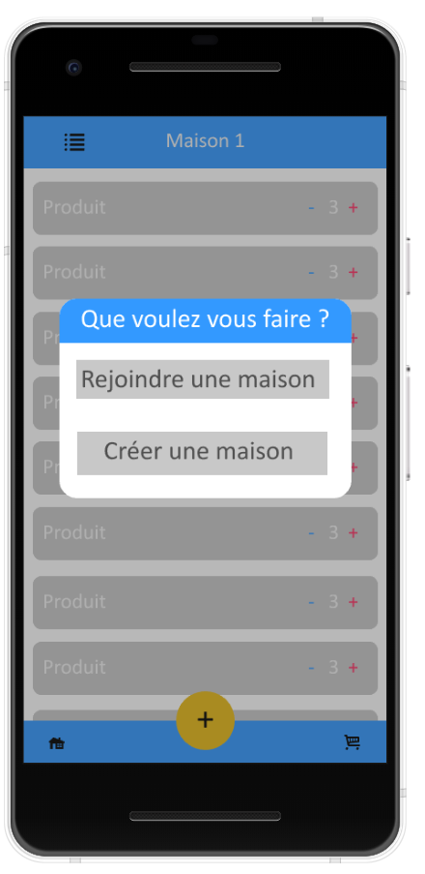

## Ajouter une maison

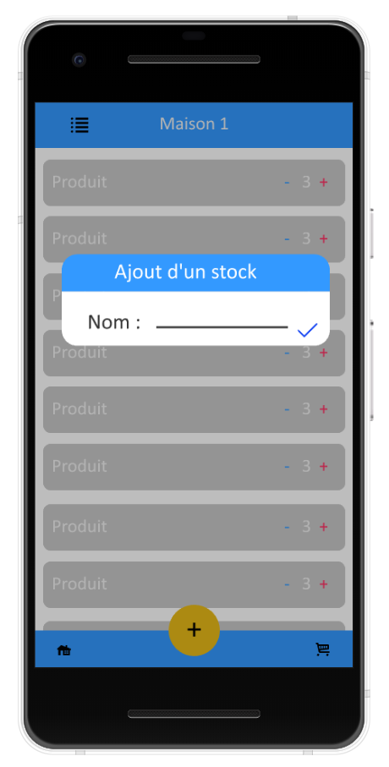

## Rejoindre une maison

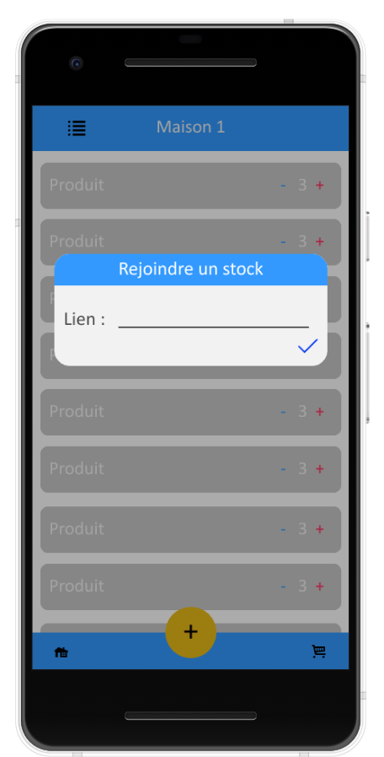

## Ajouter un produit

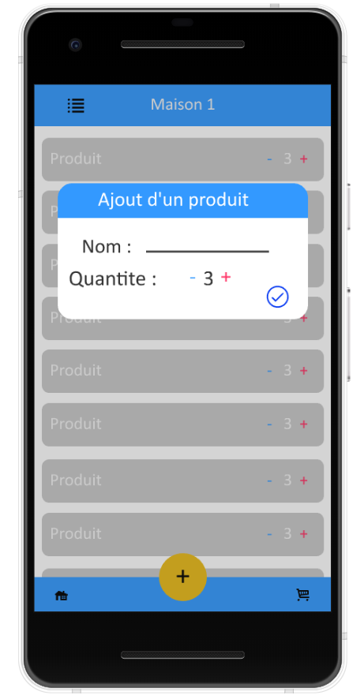

## Partage d’une maison

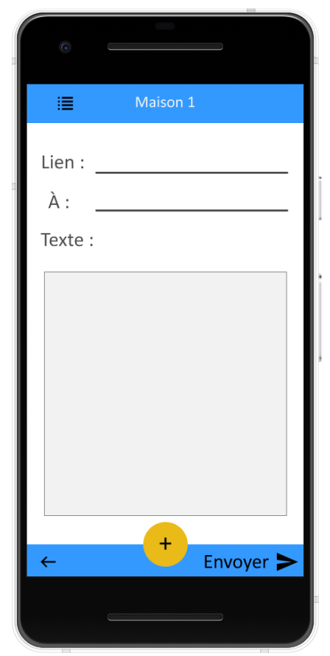

## Carte des commerces

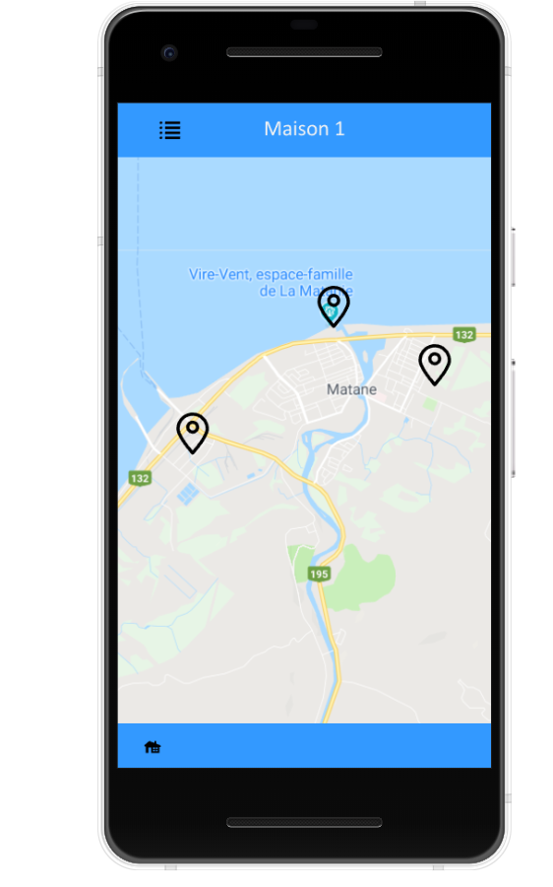

# Modèle Relationnel de données

